Введение

Краткие сведения из истории радиопередающих устройств.

“Ключ Морзе я нажимаю,
Жест от радости невольный, -
И в пространство излучаю
Электрические волны…”
(Из поэзии 20-х годов ХХ века)
Для передачи сигналов на большие расстояния, как правило используются радиоволны. Их легко излучать и принимать, к тому же их можно “снабдить” любой информацией, выбор диапазона длин волн очень большой - от нескольких тысяч метров до миллиметров. Все это позволяет решать самые разные задачи, от радиовещания на всю планету до работы местных программ, которые не создают помех соседним областям. Для создания радиоволн с конца 19 века используют радиопередатчики. Под радиопередатчиком обычно понимают генератор электромагнитных волн, который связанный с антенной. В передающей антенне энергия высокочастотных токов преобразовывается в энергию электромагнитных волн. Известно несколько основных типов передатчиков радиоволн: искровые, дуговые, машинные, ламповые, полупроводниковые и др.
Исторически первыми были искровые передатчики. В них колебания возбуждались в контуре во время появления искры, поэтому они и получили название - “искровой передатчик”. Эти передатчики занимали большой диапазон частот. Приемник мог ловить фактически одну радиостанцию, сигнал которой занимал почти всю шкалу настройки. В начале первой мировой войны Россия имела 72 полевые и 4 автомобильные радиостанции, и 6 стационарных искровых радиостанций.
Из стационарных станций, 3 были системы “Marconi”, находившиеся в Бобруйске, Ташкенте и Александрове-Уральске, а 3 – системы “Telefunken” располагавшиеся в Владивостоке, Хабаровске и Харбине. Во время войны, в 1914 г, немцы перерезали подводные телеграфные кабели в Балтийском море, которые соединяли Россию со странами Запада и тогда всего за 100 дней были построены мощные передающие станции для международной связи работавшие в диапазоне волн: 5000 м, 7000 м и 9000 м. Радиостанции по конструкции были однотипными и являлись самыми мощными в Европе. Мощность в антенне составляла 100 кВт. Питались радиостанции от огромной аккумуляторной батареи напряжением 12000 В. Во время передачи аккумуляторы разряжались через колебательную цепь и антенны, создавая в окружающем пространстве радиоволны. Аккумуляторы заряжались от машин постоянного тока, которые вращались двумя дизелями мощностью по 294 кВт. Приведенный факт еще раз подтверждает сомнительность мифа большевиков о промышленной отсталости России, это действительно была Великая Россия. Одна из построенных радиостанций располагалась в Москве на Ходынском поле, другая - в Царском селе, под Санкт-Петербургом. Однако работа мощных искровых передатчиков этих станций вызывала такие сильные помехи, что затрудняла прием радиограмм. В этой связи в г. Тверь построили специальную станцию для приема сообщений заграничных радиоцентров. Метод возбуждения электромагнитных волн с помощью электрической искры, как известно использовал еще Г. Герц, и еще в течении почти 20 лет этот метод практически был основным для передачи сообщений без проводов. Во время работы таких передатчиков между зубцами разрядника проскакивали ослепляющие искры. Появление искр сопровождалось хлопками, подобными выстрелам из винтовки. “Стрельба” разрядника была слышна на расстоянии более 2 км. Искровые генераторы имели такие недостатки, как помехи радиоприему, низкий коэффициент полезного действия и неспособность передавать человеческую речь.
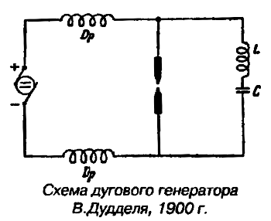
Исследования по радиотелефонии во многих странах показали, что для успешной передачи текстов необходимы незатухающие колебания, тогда как искровые передатчики давали только затухающие колебания. Для получения незатухающих колебаний сначала использовали электрическую дугу Петрова, к слову, на западе ее именуют, дугой Дэви. В 1900 г. английский инженер электрик Вальдемар Дуддель (W. Duddel) указал метод получения устойчивых и мощных высокочастотных колебаний с помощью дуги. С этой целью в схему дугового генератора он включил колебательный контур, настроенный на высокую частоту. По прошествии 2 лет, другой Вальдемар, но уже датский инженер Вальдемар Паульсен (V. Poulsen), известный тем, что первым изобрел магнитофон, построил практическую конструкцию радиотелеграфного дугового генератора незатухающих колебаний. Новый путь получения незатухающих колебаний заявил о себе только во время первой мировой войны, когда радиостанции стран Антанты мгновенно перестали ловить сигналы передатчиков немецкого флота. Оказалось, что задолго до начала войны немецкие специалисты учли недостатки искровых передатчиков и перешли на передатчики с использованием электрической дуги. Таинственное исчезновение немецких сигналов объяснялось тем, что при передаче незатухающих колебаний телеграфные знаки не прослушиваются телефоном. Из-за этого в телефонах шел неразборчивый треск. Дуговые передатчики хорошо себя зарекомендовали на мощных телеграфных станциях того времени. Они обеспечивали телеграфную связь на расстоянии в несколько тысяч километров. В 1920 г. была установлена рекордная связь между Гельтоавым (Англия) и Малабаром (остров Ява, Индонезия) на расстоянии 12000 км. Регулярные радиотелеграфные передачи велись на значительно меньшие расстояния. Лучшие дуговые генераторы стабильно работали на волнах не короче 1000 метров (примерно середина нынешнего широковещательного диапазона длинных волн).
Замена электрической искры дугой также не ликвидировала все упомянутые недостатки использовавшихся в то время генераторов. Радиотехника все больше склонялась к использованию машинных генераторов высокой частоты для непосредственного питания антенных цепей радиостанций. Хотя эти генераторы и имели недостатки другого рода, низкая частота генерирования тока и получение соответственно этому длинных радиоволн, но они позволяли в какой-то мере решить на время проблему радиосвязи, хотя и не полностью. Первым приблизился к решению этой проблемы профессор Питсбурского университета и консультант Метеорологического бюро Реджинальд Обри Фессенден (Fessenden Reginald Aubrey). И, не удивительно, он еще в 1895 г. пришел к мысли о замене затухающих электрических колебаний незатухающими, способными передать речь, если их промодулировать звуковыми частотами. В 1900 г. он пытался передать речь с помощью искрового передатчика, но безуспешно. В 1906 г. для этой цели он решил использовать генераторы высокой частоты. На протяжении нескольких лет был сконструирован ряд генераторов с частотой тока от 60 кГц до 200 кГц. Р. Фессендена называют одним из отцов радиовещания, до него все радиопередачи шли в режиме телеграфа, с использованием азбуки Морзе. 4 января 1906 г. Р. Фессенден провел первую радиопередачу в эфир из американского городка Брант Рок штата Массачусетс. В передаче прозвучали музыкальное произведение Генделя “Ларго” и многочисленные рекламные объявления. Слушатели принимали передачу на детекторные приемники. За эту радиопередачу только один “отец” Р. Фессенден попал в известную книгу рекордов “Гинесса”, про других же почему-то забыли. Дело в том, что когда Р. Фессенден задумал передать речь по радиоволнам ему понадобился машинный высокочастотный генератор с небывалой для того времени скоростью вращения 100000 об/с и он обратился к известнейшему электротехнику того времени Чарлзу Протеусу Штейнмецу работавшему в фирме General Electric Company. К слову, позже, он стал большим другом Советской России и даже вождь мирового пролетариата В.И.Ленин посчитал за честь послать ему свое фото с надписью. Ч. Штейнмец поручил сконструировать такой генератор своему сотруднику, 26–летнему молодому выходцу из Швеции Эрнсту Александерсону (Ernst Frederic Werner Alexanderson (25.01.1878-14.05.1975)). Э. Александерсон не только разрабатывал машинный передатчик, но производил его монтаж и находился на передающей станции во время исторического радиовещания. В последствии Э. Александерсон стал выдающимся ученым радиотехником. Он проработал 46 лет в General Electric Company, со временем стал ее главой, в этой компании получил 322 патента и еще принял участие в создании Radio Corporation of America. За консультациями по машинным передатчикам к нему приезжал из Европы не менее знаменитый, Гульемо Маркони. С помощью машинного генератора его конструкции американский президент Вильсон передал через океан ультиматум Германии о окончании войны в 1918 г. В этом же году, отец магнитофона В. Паульсен не оставляет попыток передать речь по радиоволнам с помощью дугового передатчика и проводит эксперименты в этом направлении. Проанализировав полученные результаты, он отдал в дальнейшем предпочтение другим типам генераторов.

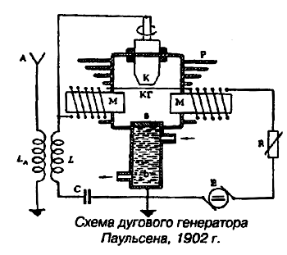
В России работы по использованию машинных генераторов для радиосвязи велись в различных фирмах. Наиболее заметными были результаты инженера Валентина Петровича Вологдина из российской фирмы “Н.Н.Глебов и КО” находившейся за Московской заставой в Санкт-Петербурге. Сейчас на месте заводов этой фирмы расположен завод “Электросила”. Первая русская машина высокой частоты была построена в 1912 г. В.П. Волгдиным. Ее мощность составляла 2 кВт при частоте 60 Гц. Ротор машины вращался с угловой скоростью 2000 об/мин, а линейная скорость на окружности составляла 314 м/с. В 1915 г. В.П. Вологдин разработал машинный генератор для бортовой радиостанции самого большого самолета того времени, “Илья Муромец”. Со временем В.П. Вологдин создал надежные и мощные машинные генераторы, которые позволили осуществить длинноволновую радиотелеграфную связь между Европой и Америкой. Радиосвязь с помощью машинных генераторов В.П. Вологдина на радиоволнах большой длины, например, 5 км, себя оправдала. Для высокочастотных же диапазонов машинные генераторы не годились, тут требовался другой тип генераторов электромагнитных волн. Нужно отметить, что В.П. Вологдин был заметным ученым в области использования машинных генераторов для радиосвязи. Известный отечественный радиоспециалист, академик А.И. Берг, находясь в 1929 в США встречался с уже упоминавшемся профессором Эрнстом Александерсоном. Э. Александерсон в разговоре с А.И. Бергом проявил полную осведомленность о исследованиях в области радиотехники проводимых в России и особенно отметил конструкцию машины высокой частоты В.П. Вологдина. По его мнению она была лучше той, которую создал он.
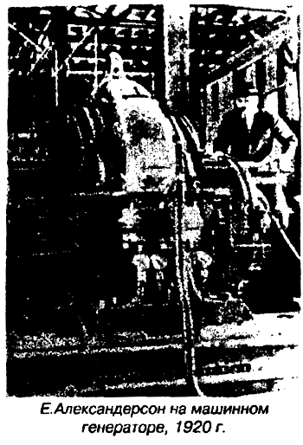
И, все же, несмотря, на впечатляющие успехи дуговых и машинных передатчиков, они были вынуждены уступить свое место в радиосвязи ламповым передатчикам. Ламповые передатчики практически могли работать в любом диапазоне частот. Потребовалось 7 лет после изобретения немцем Робертом фон Либеном (Robert von Lieben) и американцем Ли де Форестом лампового триода прежде, чем появился первый ламповый передатчик. Создателем первого лампового передатчика стал 30 летний сотрудник немецкой фирмы “Telefunken” Александр Мейсснер (A. Meissner), который 10 апреля 1913 года подал в Германское патентное ведомство заявку на изобретение. Схема передатчика базировалась на несовершенной ионной лампе триод своего соотечественника фон Либена. В этой схеме, частота генерируемых колебаний могла быть выше или ниже резонансной частоты колебательного, в зависимости от величины связи между катушками (на рисунке патента детали 6,9 и 10). При слабой связи частота колебаний ниже резонансной частоты контура, а при сильной – выше. Через 2 месяца была готова рабочая конструкция передатчика и уже 21 июня состоялась первая радиотелеграфная связь на расстоянии 36 км, между Берлином и Науэном. Генератор работал на волне 10 метров. Эксперимент А. Мейсснера показал, что ламповый триод является лучшим устройством для возбуждения электромагнитных колебаний высокой частоты, в сравнении с другими на то время. Схема А. Мейсснера благодаря своей простоте получила широкое распространение и дальнейшее развитие. В 1915 г. появилась схема передатчика американского инженера из Western Electric Company Леона Хартлея (L. Hartley), больше известная как индуктивная трехточечная генераторная схема. В отличии от схемы А. Мейсснера, в ней использовано автотрансформаторное включение контура. Рабочая частота такого генератора обычно выше резонансной частоты контура. Через три года, другой инженер из этой компании, Эдвин Колпитц (E. Colpitts) предложил емкостную трехточечную схему. В основе схемы лежала емкостная связь между цепью анода и сетки и колебательный контур представляет при самогенерировании емкостное сопротивление. При таком построении схемы рабочая частота генератора лежит выше резонансной частоты контура. Эти три схемы передатчиков имеют применение до сего времени. К слову, схема передатчика Л. Хартлея была очень популярна в конструкциях передатчиков советских радиохулиганов работавших на средних волнах в 60-70-е годы. Для перехода от работы “морзянкой” к передаче речи, в первых ламповых передатчиках применяли амплитудную модуляцию. Обычный угольный микрофон включался в провод, идущий от генератора незатухающих колебаний к передающей антенне. От воздействия звуковых волн при разговоре изменялось сопротивление микрофона, а в такт с ним менялся ток в антенне.
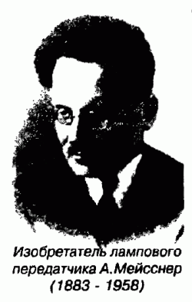
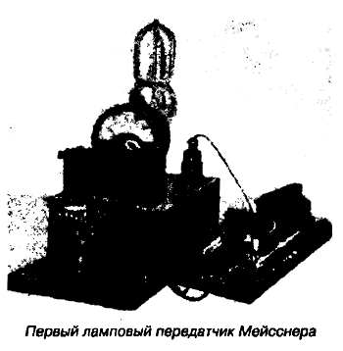
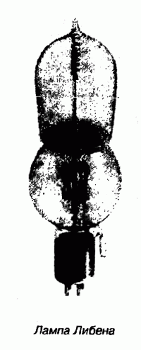
После изобретения А. Мейсснера казалось, что большие, сложные и дорогие искровые, дуговые и машинные генераторы быстро станут ненужными. Ламповые генераторы были просты в изготовлении и эксплуатации, имели небольшой вес, легко перестраивались с волны на волну и обеспечивали высококачественную передачу речи и музыки, а в дальнейшем изображения. Несмотря на это, во многих странах не спешили отказываться от старых передатчиков, их продолжали использовали вместе с ламповыми. На американском флоте в период с 1919 г. по 1921 г. провели сравнительные испытания всех типов передатчиков стоящих на кораблях. Во время испытаний все передатчики работали на волне 1900 метров и использовали одну и ту же антенну. Ток в антенне всех типов передатчиков составлял 8 А. Оценка качества приема производилась на 11 радиоприемных станциях. Результаты этих интересных исследований даже сегодня представляют научный и практический интерес приведены в таблице 1.
Таблица 1.
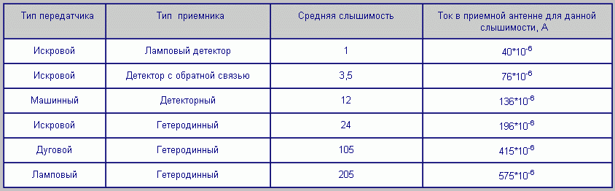
Анализ полученных результатов показывает, что наибольшая слышимость приема зависит от типа детекторного приемники и для этого типа приемников радиоприем идет с большей громкостью, если работает машинный передатчик. При использовании гетеродинных приемников слышимость передачи, когда работает ламповый передатчик в 2 раза больше по сравнению с дуговым и почти в 9 раз больше в сравнении с искровыми передатчиками. Преимущества ламповых передатчиков в сравнении с другими типами объясняются высокой стабильностью генерируемого сигнала ламповым триодом.
В разработке приемно-усилительных и генераторных ламп большая роль принадлежит так же русскому физику Н.Д. Папалекси, который заложил основы теории преобразовательных схем в электронике. В 1911-12 г.г. под его руководством была разработана первая приемно-передающая радиостанция для связи самолетов с землей. В 1914 г. Н.Д. Папалекси организовал в Петрограде производство радиоламп, а Д. Строгов разработал ламповые усилители для аэротелеграфии. Усилители испытывались в тогдашнем русском городе Ревеле (ныне эстонский г. Таллинн) и показали лучшие результаты по сравнению с аналогичными зарубежными. Через некоторое время Д. Строганов получил заказ на изготовление 50 комплектов приемной аппаратуры для самолетов. В иностранных армиях авиационные ламповые радиостанции появились только в период первой мировой войны..
Весной 1918 г. в России работала уже целая сеть из несколько сотен приемных радиостанций, которые были установлены профсоюзом радиоспециалистов. Передачи этой сети осуществляли Ходынская и Царскосельская радиостанции. В второй половине 20-х годов в Красной армии доставшиеся ей от царской армии искровые передатчики заменили на ламповые, конструкции 29 летнего ученого А. Л. Минца, в последующем будущего академика. Новые передатчики работали в среднем и длинноволновом диапазонах. В конце 30-х годов было запрещено применять искровые радиостанции, так как они представляли основной источник радиопомех и мешали работе других радиостанций.
Прогресс в использовании электронных ламп в радиопередатчиках дал возможность в 1920 г. открыть первую радиовещательную станцию в г. Питтсбург (США). Через 2 года на волне 3000 м начала работать московская радиостанция имени Коминтерна с передатчиком мощностью 12 кВт. В этот период зарубежные радиостанции имели мощность только – 1,5 кВт г. Нью-Йорк и 5 кВт г. Парижа. Передатчик московской радиостанции имел 24 радиолампы с водяным охлаждением. Это было необходимо для получения требуемой мощности передатчика. Без охлаждения, лампы могли выйти из строя. Идея ламп с водяным охлаждением принадлежит русскому ученому М. А. Бонч-Бруевичу. Существует легенда, что эта идея пришла к нему во время распития чая, как и положено всякому русскому, у самовара. Конструкция самовара была такою, какая необходима для мощных ламп. В середине раскаленный уголь, это ли не есть подобие лампового катода? Уголь нагревает трубу самовара – это может быть анод? Снаружи – вода, она и забирает тепло горячей трубы и таким образом нагревается. Если у самовара цель нагреть воду, то у лампы наоборот необходимо охлаждать трубку анода, чтобы она не расплавилась. В этом случае не нужны дефицитные тугоплавкие металлы. Такая конструкция ламп с водяным охлаждением дала возможность использовать лампы в радиостанциях большой мощности. Об успехах русской радиоэлектронике заговорили за рубежом. В этот период времени в Западной Европе так же велись работы в области радиовещания, но таких мощных генераторных ламп там не было.
В 1923 г. в Россию приехали немецкие специалисты изобретатель лампового передатчика А. Мейсснер и Георг фон Арко (Gorg von Arko) из фирмы “Telefunken”. Г. фон Арко был совладельцем этой фирмы, которую он создал вместе с известным профессором А. Слаби (A. Slaby). Приехавшие специалисты изучили русские радиостанции и дали им высокую оценку. После возвращения в Германию, в Россию от “Telefunken” пришел заказ на изготовление нескольких генераторных ламп мощностью 25 кВт, в то время мощность немецких ламп была в 5 раз меньше.
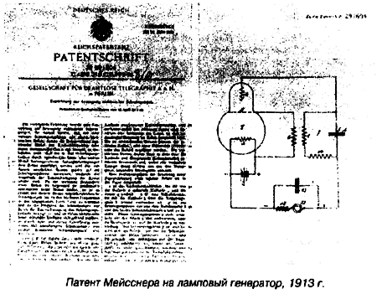
Появление мощных генераторных ламп позволило открыть мощную широковещательную радиостанцию и в Италии. В 1924 г. на родине Г. Маркони, заработала радиостанция “Union Radiofonica Italiana”. Со временем радиовещательные станции были построены на всех континентах. Их появление вызвало у некоторых дикторов радиовещания такую радость, что об этом они могли говорить перед микрофон в течение нескольких дней без перерыва. Чилийский диктор Мигель Анхель Наваррете начав 30 июля 1990 года праздничную передачу, посвященную очередной годовщине со дня открытия радиостанции в г. Томе, оставил студию только 8 августа. При этом он проговорил без остановки 113 часов 7 минут, почти 5 дней! В настоящее время радиовещательная сеть покрывает всю планету, охватывая самые отдаленные уголки Земли и принося людям душевный покой. Так в 1991 г., офицер французского флота несший службу на одном островов архипелага Кергелен в Индийском океане отправил со своей радиостанции необычную радиограмму. В ней он жаловался всему миру на свое одиночество. Послание услышала вся планета. В ответ он получил 200 тысяч открыток с сердечными словами поддержки из различных стран.
Применение передатчиков не ограничивалось только радиовещанием. Как всегда, новым изобретением, заинтересовались военные. В армиях различных стран стали использоваться ламповые радиостанции. Ламповые передатчики, приглянулись и метеорологам, в передаче информации о погоде с воздушных шаров. В 1927 г. заведующий Аэрологической обсерватории г. Павловска под Петербургом, П.А. Молчанов запатентовал радиозонд. Через 3 года, три больших шара наполненные водородом, подняли радиоаппаратуру весом 3 кг на высоту 9 км. В течении 35 мин звучали радиосигналы, которые принимал на земле П.А. Молчанов. Сообщения с зондов сразу передавались в Институт погоды в Петербурге и Москву. Образец одного из этих зондов был представлен на Международной выставке воздушного транспорта. Этот экспонат особо отметил известный путешественник Ф. Нансен, который был директором выставки.
Появление полупроводниковых приборов привело к созданию компактных, миниатюрных и экономичных радиопередатчиков. В основу разработки их схем положены идеи изобретателя лампового передатчика А. Мейсснера.. Невзирая на успехи полупроводников, они до сих пор не смогли потеснить радиолампы в генераторах мощных широковещательных радио- и телестанций. Использование полупроводниковых генераторов в радиопередатчиках позволило значительно расширить их область применения. Для выявления миграции дельфинов в мировом океане, ученые Токийского университета используют миниатюрные передатчики, которые прикрепляют на теле животных. Информация о дельфинах сразу посылается на орбитальные спутники, которые ее регистрируют и далее посылают снова на Землю, но теперь уже ученым. Британской фирмой “Remout control sistems incorporated” разработаны так называемые “радиопилюли”. Это сверхминиатюрные передатчики размером меньше 2 см, работающие в диапазоне 390…470 кГц. Они предназначены для измерения температуры от –2000 до 4000 С, контроля давления и кислотности водных сред.. “Радиопилюли” были использованы в ряде клиник для биотермии (измерения температуры) различных проявлений деятельности желудочно-кишечного тракта. Специалисты японской фирмы “Honda” создали специальный передатчик для буксировки автомобилей. На буксирующей машине устанавливается мощный электромагнитный генератор, а переднем бампере буксируемой - приемник электромагнитных волн. В результате работы генератора и приемника создается мощный, хотя и невидимый “трос”. Такой электромагнитноволновой “трос” позволяет буксировать легковые автомобили со скоростью до 50 км/ч.
Изобретение А. Мейсснера, по-существу, стало сердцем нашей цивилизации, биение, которого когда-нибудь услышат братья по разуму в других мирах и откликнуться. А может и нет?
Источник: Пестриков В.М. История радиопередатчика: конструкции и их творцы. - "Радиохобби". - 1999. - №1. - С.2-4.

История создания радио
ОПУБЛИКОВАНО АПР 10, 2014 АВТОРОМ SMILE
Вот уже более века то затихают, то разгораются с новой силой споры о национальном и персональном приоритете изобретения радио.
Это и понятно, поскольку всякий раз спорящие стороны декларируют благородное намерение докопаться до истины, но разговаривают на разных языках и в патриотическом (а часто лжепатриотическом) порыве неизменно скатываются к своим прежним предвзятостям и, забыв об истине, или просто откинув ее, пытаются уже всеми правдами и неправдами утвердить свое мнение. При этом российская сторона ссылается на «научный приоритет» или «историческую правду», определяемые датой демонстрации А. С. Поповым своего радиоприемника, а итальянская — на официальный документ: английский патент № 12039, полученный Маркони на такой же приемник 2 июля 1897г.

Теоретические и практические основы радиотехники
Изобретение радио является одним из величайших достижений человеческой культуры конца девятнадцатого столетия. Появление этой новой отрасли техники не было случайностью. Оно подготовлялось предшествующим развитием науки и отвечало требованиям эпохи.
Как правило, первые шаги во вновь зарождающихся областях техники неизбежно бывают связаны с предыдущими научными и техническими достижениями, относящимися иной раз к различным разделам человеческих знаний и практики. Однако в каждой новой технической области всегда можно найти определенную физическую основу. Такой физической основой для возможности появления радиотехники послужило электромагнитное поле.
Необходимо упомянуть тех, кто непосредственно заложил теоретические и практические основы радиотехники, радио.
Андрэ Мари Ампер (1775-1836) создал первую теорию магнетизма, в которой свел явления магнетизма к электричеству.
Майкл Фарадей (1791-1867), развивая идеи Ампера, открыл в 1831г. электромагнитную индукцию, доказал тождественность различных видов электричества, ввел понятие электрического и магнитного поля, высказал идею существования электромагнитных волн и исследовал роль среды в электромагнитных взаимодействиях.
В 1867 году английский физик Максвелл вывел из своих чисто теоретических трудов заключение о существовании в природе электромагнитных волн, распространяющихся со скоростью света. Он утверждал, что видимые волны света являются только частным случаем электромагнитных волн, известным потому, что эти волны люди могут обнаруживать и искусственно создавать. Теория Максвелла была встречена с большим недоверием, но своей глубиной и теоретической завершенностью привлекла к себе внимание многих физиков.
Начались поиски способов экспериментального доказательств теории Максвелла. Берлинская Академия наук в 1879 голу даже объявила это доказательство конкурсной задачей. Ее решил молодой немецкий физик Генрих Герц, который в 1888 году установил, что при разряде конденсатора через искровой промежуток действительно возбуждаются предсказанные Максвеллом электромагнитные волны, невидимые, но обладающие многими свойствами световых лучей.
Через два года французский ученый Э. Бранли заметил, что в сфере действия волн Герца металлические порошки изменяют электрическую проводимость и восстанавливают ее только после встряхивания. Англичанин Оливер Лодж в 1894 году использовал прибор Бранли, названный им когерером, для обнаружения электромагнитных волн и снабдил его встряхивателем.
Герц стремился получить с помощью искрового разрядника электромагнитные волны, возможно более близкие к видимым световым волнам, и ему удалось получить волны длиной 60см. Последователи Герца, пользуясь электрическими способами возбуждения колебаний, шли по пути увеличения длины волны, тогда как многие русские и зарубежные физики (П. Н. Лебедев, А. Риги, Г. Рубенс, А. А. Глаголева-Аркадьева, М. А. Левитская и др.) в своих работах шли от световых волн на смыкание с радиоволнами.
Постепенно радиотехника овладевала всем обширным спектром радиоволн. Оказалось, что свойства радиоволн совершенно различны на разных участках спектра, а кроме того, зависят от сезона, времени суток и солнечных циклов.

Изобретение А.С.Поповым системы телеграфии без проводов
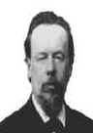
Александр Степанович Попов,
1903 г. (1859-1906)
7 мая 1895 года в ученых кругах Петербурга произошло событие, которое сразу не привлекло к себе особого внимания, но практически было началом одного из величайших в мире технических открытий. Этим событием явился доклад А. С. Попова, преподавателя физики в Минном офицерском классе Кронштадта, «Об отношении металлических порошков к электрическим колебаниям». Заканчивая доклад, Александр Степанович сказал: «В заключение могу выразить надежду, что мой прибор, при дальнейшем усовершенствовании его, может быть применен к передаче сигналов на расстояния при помощи быстрых электрических колебаний, как только будет найден источник таких колебаний, обладающих достаточной энергией».
Первым корреспондентом А. С. Попова в его опытах по осуществлению радиосвязи была сама природа — разряды молний. Первый радиоприемник А. С. Попова, а также изготовленный им летом 1895 года «грозоотметчик» могли обнаруживать очень дальние грозы. Это обстоятельство и навело А. С. Попова на мысль, что электромагнитные волны можно обнаружить при любой дальности источника их возбуждения, если источник обладает достаточной мощностью. Такое заключение дало Попову право говорить о передаче сигналов на дальнее расстояние без проводов.
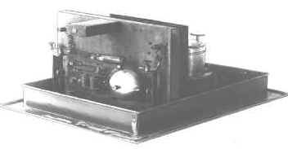
Первый в мире радиоприемник, который А.С.Попов демонстрировал
на заседании физического отделения РФХО 25 апреля (7 мая) 1895 г.

В качестве источника колебаний в своих опытах А. С. Попов пользовался герцевским вибратором, приспособив для его возбуждения давно известный физический инструмент — катушку Румкорфа. Будучи замечательным экспериментатором, своими руками изготовляя всю необходимую аппаратуру, Попов усовершенствовал приборы своих предшественников. Однако решающее значение имело то, что Попов к этим приборам присоединил вертикальный провод — первую в мире антенну и таким образом полностью разработал основную идею и аппаратуру для радиотелеграфной связи. Так возникла связь без проводов с помощью электромагнитных волн, так в изобретении А. С. Попова зародилась современная радиотехника.
Возможно, что если бы Попов был только ученым-физиком, то на этом дело бы и остановилось, но Александр Степанович был, кроме того, инженером-практиком и загнал нужды военно-морского флота. Еще в январе 1896 года в статье А. С. Попова, опубликованной в «Журнале Русского физико-химического общества», были приведены схемы и подробное описание принципа действия первого в мире радиоприемника. А в марте изобретатель продемонстрировал передачу сигналов без проводов на расстояние 250 м, передав первую в мире радиограмму из двух слов «Генрих Герц». В том же году в опытах на кораблях была достигнута дальность радиосвязи сначала на расстояние около 640 м, а вскоре и на 5 км.
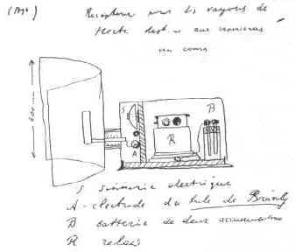
Собственноручный эскиз А.С.Попова приемного устройства,
который он демонстрировал во время доклада 12 (24) марта 1896 г.
В 1898 году А. С. Попов добился уже радиосвязи на 11 км и, заинтересовав своими опытами Морское министерство, организовал даже небольшое производство своих приборов в мастерских лейтенанта Колбасьева и у парижского механика Дюкрете, который в дальнейшем стал главным поставщиком его приборов.
Когда в ноябре 1899 года у острова Гогланд сел на мель броненосец «Генерал-адмирал Апраксин», то по поручению Морского министерства Попов организовал первую в мире практическую радиосвязь. Между г. Котка и броненосцем на расстоянии около 50 км в течение трех месяцев было передано свыше 400 радиограмм.
После успешной работы радиолинии Гогланд — Котка Морское министерство первым в мире приняло решение о вооружении всех судов русского военно-морского флота радиотелеграфом как средством постоянного вооружения. Под руководством Попова началось изготовление радиоаппаратуры для вооружения кораблей. Одновременно с этим А. С. Попов создал первые армейские полевые радиостанции и провел опыты по радиосвязи в Каспийском пехотном полку. В мастерской кронштадтского порта, организованной А. С. Поповым в 1900 году, были изготовлены радиостанции для вооружения кораблей (крейсер «Поник», линкор «Пересвет» и др.), отправляемых на Дальний Восток для укрепления 1-й Тихоокеанской эскадры.
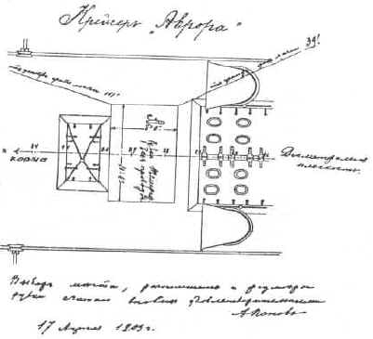
Размещение радиорубки на крейсере «Аврора» с собственноручной
подписью А.С.Попова: «Выбор места, размещение и размеры
рубки считаю вполне удовлетворительными. А.Попов, 17 апреля 1905 г.»
Русский флот получил па вооружение радиотелеграфную аппаратуру ранее английского флота. Английское адмиралтейство только в феврале 1901 года заказало первые 32 станции, а вопрос о массовом радиовооружении кораблей решило лишь в 1903 году.
Технические возможности небольшой мастерской в Кронштадте и парижской мастерской Дюкрете были слабы, для того чтобы спешно вооружить вторую русскую эскадру, уходившую на Дальний Восток. Поэтому большой заказ на изготовление радиоаппаратуры для кораблей эскадры был передан германской фирме «Телефункен». Недобросовестно изготовленная этой фирмой аппаратура часто отказывала в работе. А. С. Попов, командированный в Германию для наблюдения за ходом поставки аппаратуры, писал 26 июня 1904 года: «Приборы не были никому сданы и никто не обучен обращению с ними. Ни на одном корабле нет схемы приемных приборов».
Известно, что заслуги А. С. Попова благодаря настояниям общественности были высоко оценены. В 1898 году ему была присуждена премия Русского технического общества, присваиваемая раз в три года за особо выдающиеся достижения. В следующем году Александр Степанович получил диплом почетного инженера-электрика. Русское техническое общество избрало его своим почетным членом. Когда, в 1901 году, Попову предложили профессуру в Электротехническом институте, то Морское ведомство согласилось на это только при условии продолжения службы его в Морском техническом комитете.
Работы А. С. Попова имели большое значение для последующего развития радиотехники. Изучая результаты опытов на Балтике в 1897 году по прекращению связи между кораблями «Европа» и «Африка» в моменты прохождения между ними крейсера «Лейтенант Ильин», Попов пришел к заключению о возможности с помощью радиоволн обнаруживать металлические массы, то есть к идее современной радиолокации.
Попов уделял большое внимание применению полупроводников в радиотехнике, настойчиво изучая роль проводимостей окислов в когерерах. В 1900 году он разработал детектор с парой уголь — сталь.
В 1902 году А. С. Попов говорил своему ученику В. И. Коваленкову: «Мы находимся накануне практического осуществления радиотелефонии, как важнейшей отрасли радио», и рекомендовал ему заняться разработкой возбудителя незатухающих колебанию. Через год (в 1903—1904 годах) в лаборатории Попова уже были поставлены опыты радиотелефонирования, демонстрировавшиеся в феврале 1904 года на III Всероссийском электротехническом съезде.
В Минном офицерском классе Попов проработал около 18 лет и оставил там службу лишь в 1901 году, когда был приглашен занять кафедру физики в Петербургском электротехническом институте. В октябре 1905 года он был избран директором этого института.
Однако к этому времени здоровье Александра Степановича было уже подорвано.
Попов тяжело переживал Цусимскую катастрофу, в которой погибли многие его сотрудники и ученики. К тому же условия работы первого выборного директора Электротехнического института были очень трудными. Все это вместе привело к тому, что после крупного объяснения с министром внутренних дел Дурново Александр Степанович Попов 31 декабря 1905 года (13 января 1906 года по новому стилю) в 5 часов вечера скоропостижно скончался от кровоизлияния в мозг.

Г.Маркони. Приоритетная борьба
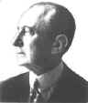
ульельмо Маркони,
1920 г. (1874-1937)
В то время, когда в России А.С.Попов успешно завершил первые опыты по созданию системы телеграфии без проводов, а их результаты были опубликованы в одиннадцати изданиях, в Италии, как стало известно значительно позже, к подобным вопросам проявил интерес Гульельмо Маркони (1874–1937) ставший впоследствии известным деятелем в области радиотехники.
Произведенные Г.Маркони в этот период усовершенствования в передаче сигналов не имеют точно зафиксированных дат. Они не выходили из стен домашней мастерской и оставались его личным достоянием. Его предложение внедрить систему беспроволочного телеграфирования на родине было отклонены итальянским Министерством почт и телеграфов, и в феврале 1896 г. двадцатидвухлетний Маркони отбыл в Англию, на родину своей матери, чтобы попытаться получить патент там. После четырехмесячного пребывания в Лондоне он подал заявку на свое изобретение, тем самым создав первый документальный источник, дающий наиболее точное представление о начальном этапе его деятельности.
После подачи предварительной заявки на изобретение девять месяцев в жизни молодого изобретателя были заполнены интенсивной экспериментальной работой в окружении квалифицированных помощников из Почтового ведомства Великобритании. Следовательно, он улучшал предмет своего изобретения. К концу этих работ, 2 марта 1897 г., Г.Маркони направил в патентное бюро полное описание изобретения, приложив 14 схем (к месту сказать, что А.С.Попов осуществил свое изобретение самостоятельно. Только в испытаниях ему помогал ассистент П.Н.Рыбкин).
Первые четыре месяца пребывания Г.Маркони в Англии, видимо, были связаны с доработкой предмета его изобретения. Впервые о работах Г.Маркони, относящихся к телеграфии без проводов, мировая печать заговорила только летом 1896 г., но без обсуждения каких бы то ни было подробностей технического характера. Эти публикации были связаны с тем, что, приехав в Англию, итальянец продемонстрировал передачу сигналов без проводов сотрудникам телеграфного ведомства Великобритании, а также представителям адмиралтейства и армии, причем использованная им аппаратура держалась в тайне, а ее устройство присутствующим показано не было. Сигналы передавались между зданиями Лондонского почтового управления. Сведения об этой передаче появились в печати как сенсация.
В том же году, в сентябре 1896 г., Маркони осуществил радиосвязь в районе Солсбери на расстоянии 3/4 мили (около километра). В октябре 1896 г. в том же районе дальность радиосвязи достигла 7 км, в марте 1897 г. – 14 км.
Подробный доклад о работе Г.Маркони сделал главный инженер телеграфного ведомства Великобритании В.Прис (1834–1913), оказывавший ему помощь в работах в Англии. Доклад В.Г.Приса был сделан 4 июля 1897 г. в Королевском институте и носил название: «Передача сигналов на расстояние без проводов».
Из сказанного Присом в докладе видно, что передатчик Г.Маркони был передатчиком его учителя А.Риги, а приемник – приемником А.С.Попова. Видимо, поэтому В.Прис в своем докладе об изобретении Г.Маркони вынужден был указать на то, что уже говорилось им ранее: Г.Маркони не сделал ничего нового. Он не открыл каких-либо новых лучей; его передатчик сравнительно не нов; его приемник основан на когерере Бранли.
А.С.Попов сразу же после опубликования доклада В.Приса об изобретении Г.Маркони направил статью в английский журнал «The Electrician», в которой коротко осветил свои работы по созданию системы радиосвязи и отметил, что приемник Маркони не отличается от его грозоотметчика и приемника системы телеграфии без проводов, созданной в мае 1895 г.
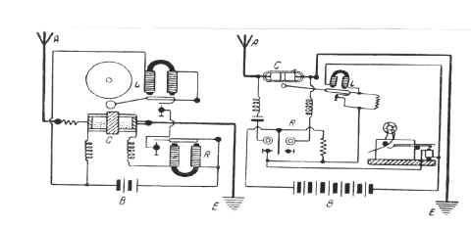
Сравнение схем приемников А.С.Попова (слева) и Г.Маркони (справа).
Рисунок из книги Blake G. History of Radiotelegraphy & Telephony. – London, 1928, p. 65
Петербургская газета «Новое время» обвинила А.С.Попова в «неуместной скромности», т.к. он мало писал о своем изобретении. Мы знаем причину этого: ученый был связан клятвенным обязательством хранить в тайне создаваемую им систему телеграфии без проводов для военно-морского флота России. В ответном письме в редакцию А.С.Попов писал: «Заслуга открытия явлений, послуживших Маркони, принадлежит Герцу и Бранли, затем идет целый ряд приложений, начатых Минчиным, Лоджем и многими после них, в том числе и мною, а Маркони первый имел смелость стать на практическую почву и достиг в свои опытах больших расстояний усовершенствованием действующих приборов». Г.Маркони в июле 1897 г. основал «Компанию беспроволочного телеграфа и сигнализации», которая уже в 1898 г. поставила несколько радиостанций британской армии. Напомним, что в том же 1898 г. французский инженер-предприниматель Э.Дюкрете приступил к производству радиостанций системы А.С.Попова для российского флота.
В.Прис оказал Г.Маркони помощь в работе по усовершенствованию аппаратуры. Сам Г.Маркони первую заявку на патент подал 2 июля 1896 г. Затем уточнил ее 2 марта 1897 г. Английский патент № 12039 был выдан Г.Маркони только 2 июля 1897 г. и только на «усовершенствования в передаче электрических импульсов и сигналов и в аппаратуре для этого». Патент защищал авторские права Г.Маркони на изобретение только на территории Великобритании и мирового статуса не имел.
Г.Маркони в 1898 г. решил добиться получения патента на свое изобретение в России. Но получил отказ с подробным объяснением, что «передача сигналов с помощью электрических импульсов не представляет новости для морского ведомства России, что работы в этом направлении проводятся с 1895 г. Все источники электрических колебаний, перечисленные в спецификации Г.Маркони, по существу, известны и вошли в курсы специальных учебных заведений морского ведомства». В выдаче патентов на изобретение Г.Маркони было отказано во Франции и в Германии со ссылкой на публикации А.С.Попова.
Потерпела неудачу и попытка Маркони запатентовать свою систему радиосвязи в США. Позже он пытался через суд взыскать с американских промышленников 6 млн долларов за использование своего изобретения. Судебный процесс длился 19 лет, с 1916 по 1935 г. Иск был удовлетворен лишь на сумму, в 5 раз меньшую, – за некоторые усовершенствования системы телеграфии без проводов.
Причем суд среди прочего вынес следующее интересное для истории радиотехники определение: «Гульельмо Маркони иногда именуется отцом беспроволочной телеграфии, но он не был первым, кто открыл, что электрическая связь может осуществляться без проводов», т.е. суд защитил приоритет А.С.Попова в изобретении системы радиосвязи.

Приоритетная борьба в наше время
При жизни А.С.Попова его приоритет в изобретении радио не подвергался сомнению. В наше время приоритетная борьба возродилась – слишком большое значение приобрело радио в истории человечества. Оно преобразило мир, связав все его точки. И некоторые страны стали принимать меры к пересмотру приоритета А.С.Попова в изобретении радио.
В 1947 г. итальянскими государственными организациями была сделана попытка объявить изобретателем радио Г.Маркони. Эта попытка встретила возражение наших ученых. В газете «Известия» от 11 октября 1947 г. была опубликована статья под названием «Изобретение радио принадлежит России».
В 1962 г. в американском журнале «Proceedings of the IRE» появилась обширная статья научного сотрудника Ч.Зюскинда под названием «Попов и зарождение радиотехники». В ней автор пытался доказать, что А.С.Попов изобрел только грозоотметчик, а Г.Маркони – систему телеграфии без проводов. Ч.Зюскинд также подверг сомнению факт существования передачи первой в мире радиограммы с текстом «Генрих Герц» в марте 1896 г.
Профессор И.В.Бренев (1901–1982) тщательно изучил статью Ч.Зюскинда и в своей статье «Почему не прав господин Чарльз Зюскинд» документально обосновал приоритет А.С.Попова в изобретении радио, доказав, что грозоотметчик был вторым изобретением А.С.Попова, созданным на основе его приемника радиосвязи. В заключение И.В.Бренев отметил: «Что касается статьи Ч.Зюскинда, то она, несмотря на кажущуюся солидность, не является исследованием. Разработка поставленного вопроса свидетельствует о плохом знании Ч.Зюскиндом русских, советских и иностранных материалов, относящихся к теме, о тенденциозном использовании им ряда привлеченных к рассмотрению документов, о применении им недопустимых в серьезных дискуссиях полемических приемов. Полученные им при этих условиях выводы не верны и не могут сколько-нибудь повлиять на изменение мнения о том, что действительным изобретателем системы радиосвязи был А.С. Попов». К сожалению, статья опубликована в сокращенном виде, ее полный текст депонирован в Мемориальном музее А.С.Попова.
В связи со статьей Ч.Зюскинда 18 марта 1964 г. постановлением ЦП ВНТО РЭС им. А.С.Попова была образована Историческая комиссия под председательством маршала войск связи И.Т.Пересыпкина (1904–1978), которого позже сменил И.В.Бренев. В настоящее время комиссию возглавляет академик В.В.Мигулин. Задачей комиссии была и остается борьба с искажением истории создания и развития радиосвязи, документированная защита приоритета А.С.Попова, других отечественных ученых.
Работы в комиссии хватает, т.к. и в нашей стране появились последователи Ч.Зюскинда.
29 мая 1989 г. состоялось совместное заседание секции истории радиотехники и информатики Национального объединения историков естествознания и техники при АН СССР и Исторической комиссии ЦП ВНТО РЭС им. А.С.Попова по вопросу истории создания радиосвязи. Доклад проф. С.М.Герасимова (1911–1994) соответствовал тексту о работе А.С.Попова, изложенному в третьем издании БСЭ. Однако оппонировавший ему к.т.н. Д.Л.Шарле в своем докладе бездоказательно заявил, что А.С.Попов изобрел не радио, а только грозоотметчик, в то время как, по его мнению, Г.Маркони усовершенствовал радиопередатчик и создал первое устройство радиосвязи. Он и профессор Н.И.Чистяков выдвинули странное предложение не пользоваться термином радио в его нынешнем «бытовом» понимании, означающем радиовещание, радиосвязь, репродуктор и т.д., а отнести этот термин к категориям типа земное притяжение, изобрести которое нельзя.
Участники совещания не приняли этой аргументации, тем не менее Н.И.Чистяков и Д.Л.Шарле в 1990 г. и позже выступали в средствах массовой информации с антипатриотической и, по сути, антинаучной позиции, утверждая, что в первых опытах Попова «вообще не было передатчика», поэтому он и занимался регистрацией гроз.
Но, как отметил автор информационной теории связи профессор Л.И.Хромов, значение изобретения и опытов А.С.Попова в 1895 г. состоит в том, что были созданы почти одновременно два типа радиосвязи: человек–человек и природный объект–человек. Это свидетельствует о большой интуиции и глубокой проницательности русского ученого. Некоторые его соотечественники до сих пор не могут понять, что сигналы, передаваемые волнами Герца, будь они от природного объекта или от другого человека, равноправны по процессу передачи. За прошедшие 100 с лишним лет системы радиосвязи типа человек–человек (радиотелефон, радиотелеграф) и типа объект–человек (телевидение, радиолокация) стали равноправными, более того, система телевидения общепризнана как доминирующая. Действительно, в течение сеанса связи, например, с космическим кораблем, приближающимся к Луне, до Земли доходит устный рассказ космонавта и снимок лунного ландшафта. И если «предком» радиоприема можно считать систему радиосвязи А.С.Попова, то «предком» приема картины космического ландшафта – его грозоотметчик.
В последние годы участились попытки примирить полярные точки зрения на приоритет в изобретении радио. Пишут, что «заслуги А.С.Попова и Г.Маркони равновелики, что оба они практически одновременно вышли на проблему и решили ее. Но ведь Маркони подал предварительную заявку на свое изобретение в июне 1896 г., больше чем через год после публичной демонстрации системы радиосвязи Поповым! А даты их печатных публикаций разнятся даже на полтора года. Вспомните, что изобретатель телефона А.Белл не на полтора года, а на полтора часа опередил в подаче заявки своего соперника Э.Грея. Однако этого хватило, чтобы изобретателем телефона был признан один А.Белл, и его приоритет никем не оспаривался. О том, что в изобретении радио нет двух лиц, четко сказал академик Л.И.Мандельштам в предисловии к своей книге «Из предыстории радио»: есть один изобретатель радио, А.С.Попов, который «первым в мире использование электрических волн для связи превратил в практическую систему радиосвязи».
Некоторые лица в нашей стране 100-летие радио хотели отметить без имени А.С.Попова. Вопреки им все же вышло замечательное постановление Совета Министров–Правительства Российской Федерации от 11 мая 1993 г. за № 434 «О подготовке и проведении 100-летнего юбилея изобретения радио». В постановлении отмечаются «выдающееся значение этого события для современной цивилизации и приоритет России в изобретении радио».
5–7 мая 1995 г. в Москве под эгидой ЮНЕСКО прошла юбилейная международная конференция. С докладом на ней выступил президент РНТО РЭС им. А.С.Попова академик Ю.В.Гуляев. В своем докладе он убедительно изложил историю изобретения радио, отметив роль предшественников А.С.Попова (М.Фарадея, Дж.Максвелла, Г.Герца, Э.Бранли, О.Лоджа), его последователей, самым знаменитым из которых был Г.Маркони, и подчеркнув ключевую роль самого А.С.Попова. Радиофизика и радиотехника обязаны всем им.

Конспект лекций по дисциплине «Радиопередающие и радиоприемные устройства»
разработано для студентов специальности «Электроника радиотехника и телекоммуникации» в нём изложены вопросы принципов построения приёмопередающих радиоустройств.

ПРЕДИСЛОВИЕ
Предлагаемое учебное пособие «Конспект лекций по дисциплине «Радиопередающие и радиоприемные устройства» предназначено для самостоятельной работы
студентов, обучающихся по специальности Электроника, радиотехника и телекоммуникации в доступной для самостоятельной работы студентов и компактной
форме изложены, принципы построения радиопередающих устройств и
формирование радиосигналов, принципы построения радиоприёмных
устройств и обработка радиосигналов, их качественные характеристики, принципы построения современных радиопередающие и радиоприемные устройства систем связи.

Лекция 1
1. Введение в предмет
1.1 Информация, сообщение, сигнал
1.2 Принцип радиосвязи
1.3 Классификация диапазонов радиоволн
1.4 Понятие об излучении электромагнитных волн
1.5 Антенны

Введение в предмет
Мы имеем почтовую, телефонную, радио связь она обеспечивает передачу информации от обного абонента другому Такова простейшая схема связи т е передачи информации на растояние. В простейшем случае мы используем передающее (передатчик) и приемное устройство (приемник) создав между ними канал или линию связи Мы изучаем электросвязь т е для передачи информации на растояние мы используем электрическую энергию к ним относятся телефонная и радио связь Что же мы передаем в наших каналах связи? Сообщение на расстояние может быть передано с помощью материального носителя. В системах связи в качестве носителя сообщений используются электрические сигналы. Электрический сигнал представляет сообщение во времени.
Не обходимую для передачи информацию мы преобразуем в электрический сигнал с помощью преобразователей например микрофон преобразует звуковые колебания в электрические или телевизионная камера переводит изображение в электрический сигнал который изменяется во времени по закону информации Далее этот сигнал передается в эфир спомощь передатчика и антенно-фидерной системы используя энергию и свойства электромагнитного поля Достигая антенны приемного устройства энергия электромагнитного поля воздуждает в ней токи высокой частоты которые выделяются во входном устойстве, усиливаются затем обрабатываются приемнико в (детекторе выделяя полезный сигнал, который усиливается в усилителе низкой частоты (УНЧ) и с помощью преобразователя воспроизводит послоное сообщение например звуковой сигна Это устрйство называется динамик , телефон или репродуктор Для углубленного понимания устройства и работы передатчика и приемника изучим некоторые определения и характеристики физических величин с которыми работают наши приемо-передающие устройства
1.1 Информация, сообщение, сигнал
Под информацией понимают совокупность сведений о каких-либо
событиях, явлениях или предметах, предназначенных для передачи, приема,
обработки, преобразования, хранения или непосредственного использования
информации. К. Э. Шеннон – основатель теории информации образно её определил:
«Информация – послание, которое уменьшает неопределённость».
В широком смысле информацию можно определить как совокупность
знаний об окружающем нас мире. В таком понимании информация является
важнейшим ресурсом научно-технического прогресса и наряду с материей и
энергией принадлежит к фундаментальным философским категориям
естествознания. В отличие от материального и энергетического ресурсов,
информационный ресурс не уменьшается при потреблении, накапливается со
временем. Объём человеческих знаний удваивается каждые 10 лет, мощность
компьютеров увеличивается вдвое через 1,5 года. Особенность информации
состоит в том, что она возникает в одном месте, а используется в другом.
Информация, подлежащая передаче и выраженная в определенной форме,
называется сообщением. Сообщение может быть представлено в форме текста,
телеграммы, слова, цветного или чёрно-белого изображения или цифрового
потока данных. Сообщение на расстояние может быть передано с помощью
материального носителя. В системах связи в качестве носителя сообщений
используются электрические сигналы. Электрический сигнал представляет
сообщение во времени.
Определим параметры электрических сигналов с точки зрения их передачи
по тракту связи. Такими параметрами являются: длительность сигнала Тс,
ширина его спектра Fс и динамический диапазон Дс.
Тс − определяет интервал времени, в переделах которого сигнал
существует;
Fс − даёт представление о скорости изменения сигнала внутри интервала
его существования. В системах связи ширину спектра сигнала сужают, т. к.
тракт связи имеет ограниченную полосу пропускаемых частот. Спектр сужают
исходя из допустимых искажений сигнала. При телефонной связи спектр
речевого сигнала эффективно передаётся полосой частот ЭППЧ 0,3 − 4 кГц.
В этой полосе частот человеческая речь разборчива. Эта норма узаконена
международным консультативным комитетом по радио и телефонии МККР и Т.
Необходимая ширина спектра телевизионного сигнала определяется требуемой
чёткостью изображения и при стандарте 625 строк составляет 6 МГц.
Динамический диапазон Дс – это отношение наибольшего уровня
передаваемого сигнала к его наименьшему значению. Обычно этот параметр
выражается в логарифмических величинах децибелах (дБ).
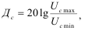 (1.1)
Минимальный уровень сигнала определяется уровнем собственных
шумов тракта связи, а максимальный − допустимыми нелинейными
искажениями сигнала при передаче его по тракту связи. Динамический
диапазон речи диктора телевидения составляет 20 − 30 дБ, симфонического
оркестра 75 − 100 дБ.
Для общей характеристики сигнала связи вводят параметр – объём сигнала
Vc .
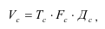 (1.2)
Чем больше объём сигнала, тем больше информации можно заложить в
этот объём, и тем сложнее передать такой сигнал по тракту связи с требуемым
качеством. Поэтому тракт связи также характеризуется объёмом Vтр, т. е.
способностью передавать определённый объём информации при допустимом
качестве.
(1.3)
По виду передаваемых сообщений различают: передача речи (телефония),
передача текста т(елеграфия), передача неподвижных изображений
(фототелеграфия), передача подвижных изображений т(елевидение),
телеизмерения, телеуправление и передача данных.
1.2 Принцип радиосвязи
Как правило, электрические сигналы, непосредственно отражающие
сообщения низкочастотны, включая и телевизионный сигнал 0 – 6 МГц. Такие
сигналы в радиосвязи называют первичными сигналами.
Электрические сигналы с низкими частотами не могут эффективно
излучаться в свободное пространство, на низких частотах большие
промышленные помехи (фон электросети 50 Гц, искровые помехи
автотранспорта, электромоторов и других электромеханизмов). Передавать
сигналы низких частот непосредственно можно только по проводным и
кабельным линиям связи.
Для передачи информации без проводов используют специальные
электрические колебания, называемые несущими.
Несущие колебания не содержат информации, но хорошо излучаются и
распространяются в свободном пространстве. Поэтому с их помощью
информация, заложенная в первичном сигнале, переносится в свободном
пространстве. Информация закладывается в один из параметров несущего
колебания U(t) =Um cos(ωt +ϕ) методом модуляции, т. е. изменения амплитуды
Um, частоты ω или фазы φ, по закону изменения первичного сигнала,
отображающего передаваемую информацию.
Структура системы радиосвязи представлена на рис. 1.1.
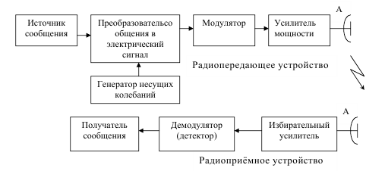Рис.1.1

Элементы, входящие в структуру радиосвязи (рис.1.1), являются
принадлежностью любой сложной системы радиосвязи. Без любого из них
радиосвязь невозможна.
Модулированные высокочастотные колебания относят к вторичным
сигналам и называют радиосигналами. Процесс модуляции высокочастотного
колебания низкочастотным первичным сигналом является по существу
операцией переноса спектра первичного сигнала, отображающего передаваемое
сообщение, в область радиочастот (рис.1.2).
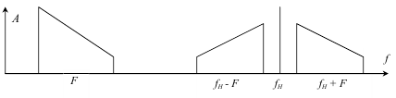Рис.1.2

Преобразователем сообщений в электрический сигнал в простейшем
случае при телефонной радиосвязи может быть микрофон.
Для того чтобы обеспечить требуемую дальность радиосвязи, передающее
устройство имеет усилитель мощности (УМ).
Как приёмные, так и передающие устройства имеют антенны, о которых
речь пойдёт позже.
В приёмном устройстве на входе стоит избирательный усилитель, который
избирает полезный сигнал из всей суммы сигналов, наводимых в антенне.
Демодулятор (детектор) выделяет первичный сигнал передаваемой
информации из принятого модулированного радиосигнала.
1.3 Классификация диапазонов радиоволн
Таблица 1.1
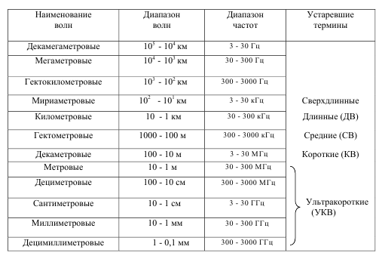
В таблице 1.1 приведена общепринятая международная классификация
диапазонов радиоволн.
На выбор диапазона радиоволн для конкретной системы передачи
информации влияет ряд факторов, связанных с особенностями излучения и
распространения электромагнитных волн, характером имеющихся в заданном
диапазоне помех, параметрами сообщений, характеристиками и габаритными
размерами передающих и приёмных антенн.
1.4 Понятие об излучении электромагнитных волн
Известно, что электрические и магнитные поля не могут существовать без
породивших их источников, т. е. зарядов или токов. Возбужденное каким-либо
источником переменного тока, электромагнитное поле может существовать
само по себе в отрыве от источников и, после излучения в виде
электромагнитных волн в свободное пространство, будет распространяться в
определённом направлении в зависимости от векторов Е (электрическое поле) и Н(магнитное поле ) .
Процесс возбуждения в пространстве электромагнитной волны
переменным током называется электромагнитным излучением. Физические
явления возбуждения и распространения электромагнитных волн обосновал
Д. Максвелл в виде двух фундаментальных положений:
всякое изменение во времени магнитного поля вызывает появление
вихревого (т. е. замкнутого) электрического поля;
всякое изменение во времени электрического поля приводит к появлению
вихревого магнитного поля.
Иными словами, в природе существуют только переменное
электромагнитное поле. Основные положения теории электромагнитного поля
выразил Д. Максвелл
1.5 Антенны в радиосвязи
Простейшим излучателем электромагнитного поля (ЭМП) может служить
короткий отрезок электрического проводника, физическая длина которого L
много меньше длины излучаемой волны λ. В этом случае модуль линейной
плотности электрического тока I будет распределён по длине излучателя
равномерно. Такой излучатель называется диполем Герца, представляющим
два небольших металлических шара, соединённых отрезком проводника.
В разрез проводника включается источник переменного тока (рис.1.4).
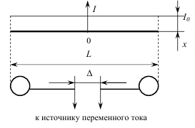Рис.1.4
Устройства, предназначенные для излучения и приёма электромагнитных
колебаний, называются антеннами. Подробное изучение антенн дисциплина Антенно-фидерные устройства

